

สถานีตำรวจภูธรทุ่งคอก
จังหวัดสุพรรณบุรี
โทร. 0 3585 9502
ประจำเดือน ธันวาคม 2566
รายงานการปฏิบัติราชการ
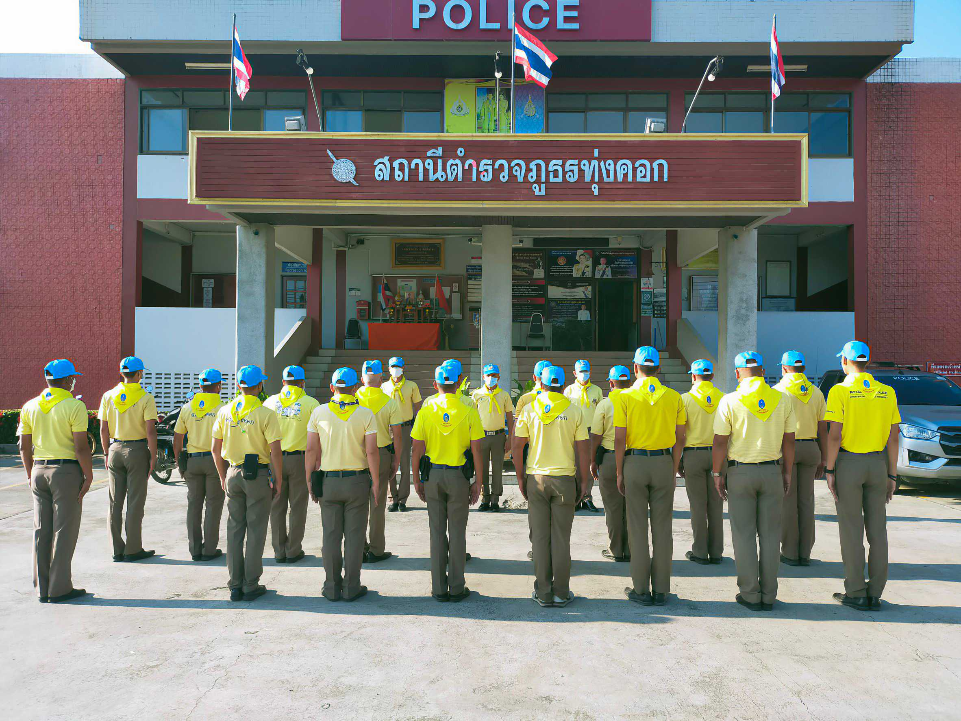

คำนำ

ตามการประเมินคุณธรรมและความโปร่งใสในการดำเนินงานของหน่วยงานภาครัฐ (Integrity and Transparency Assessment : ITA) สถานีตำรวจ ประจำปีงบประมาณ พ.ศ. 2567 ตัวชี้วัดที่ 9 การเปิดเผยข้อมูล ตัวชี้วัดย่อยที่ 9.2 การบริหารงาน ข้อ O7 กำหนดให้รายงานผลการปฏิบัติราชการประจำหน่วย โดยให้แสดงรายงานการปฏิบัติราชการประจำเดือนของสถานีตำรวจในรอบ 6 เดือนแรก ของปีงบประมาณ พ.ศ. 2567 (ตุลาคม 2566 - มีนาคม 2567) แยกเป็นรายเดือน และเผยแพร่เป็นประจำทุกเดือน บนเว็บไซต์ของสถานีตำรวจ
สถานีตำรวจภูธรทุ่งคอก จึงได้สรุป การปฏิบัติราชการประจำเดือน ธันวาคม 2566 ไว้แล้ว โดยแยกการปฏิบัติเป็น 5 สายงาน ประกอบด้วย งานอำนวยการ งานป้องกันปราบปราม งานจราจร งานสืบสวน และงานสอบสวน เพื่อเผยแพร่ข้อมูลการปฏิบัติงานบนเว็บไซต์ของสถานีตำรวจภูธรทุ่งคอก https://thungkhok.suphanburi.police.go.th/ ต่อไป

พันตำรวจเอก ญาณาธร สนิทปัญญาวุโธ
( ญาณาธร สนิทปัญญาวุโธ )
ผู้กำกับการ สถานีตำรวจภูธรทุ่งคอก

1 มกราคม 2567

สารบัญ

คำนำ
สารบัญ
รายงานการปฏิบัติราชการงานอำนวยการ 3
รายงานการปฏิบัติราชการงานป้องกันปราบปราม 7
รายงานการปฏิบัติราชการงานจราจร 15
รายงานการปฏิบัติราชการงานสืบสวน 18
รายงานการปฏิบัติราชการงานสอบสวน 24



รายงานการปฏิบัติราชการงานอำนวยการ
ข้อมูล ณ วันที่ 31 ธ.ค.66
แผนงาน/โครงการ/กิจกรรม | ตัวชี้วัด/สาระสำคัญ (แผนงาน/โครงการ/กิจกรรม) | หน่วยรับผิดชอบ |  | ผลการดำเนินการ | ระยะวลาลาดำเนินการ
แผนงาน/โครงการ/กิจกรรม | ตัวชี้วัด/สาระสำคัญ (แผนงาน/โครงการ/กิจกรรม) | หลัก | หน่วยปฏิบัติ
กิจกรรม : โครงการจิตอาสาจิตพิธีสวดมนต์เพื่อเป็นสิริมงคล เนื่องในโอกาสวันขึ้นปีใหม่ พ.ศ. 2567 | เพื่อปลูกฝังและสร้างจิตสำนึกที่ดีให้บุคลากร หน่วยงานราชการ หน่วยงานเอกชน และประชาชนทั่วไป มีจิตสาธารณะ หรือจิตอาสา ในการเข้าร่วมกิจกรรม ได้ทะนุบำรุงศาสนา | งานอำนวยการ | ข้าราชการตำรวจ สภ.ทุ่งคอก ทุกนาย | - ร่วมดำเนินกิจกรรม สวดมนต์เพื่อเกิดคุณธรรม จริยธรรม ครองตนให้อยู่ในศีลธรรมอันดีงาม | ประจำเดือน เดือน ธ.ค.66  บรรลุตามเป้าหมาย
กิจกรรม : พัฒนาองค์ความรู้แก่ข้าราชการตำรวจ ประจำปีงบประมาณ พ.ศ. 2567 | การเข้ารับการอบรมภายในและนอกองค์กร เพื่อเสริมสร้างศักยภาพตนเอง และเพิ่มประสิทธิภาพการทำงาน | งานอำนวยการ | ทุกสายงาน | 1.อบรมบรรยายให้ความรู้ ในการประชุม แต่ละสายงาน | ประจำเดือน เดือน ธ.ค.66  บรรลุตามเป้าหมาย

1. กิจกรรมวันคล้ายวันพระบรมราชสมภพ ของ พระบาทสมเด็จพระบรมชนกาธิเบศร
มหาภูมิพลอดุลยเดชมหาราช บรมนาถบพิตร 5 ธันวาคม วันพ่อแห่งชาติ และวันชาติ

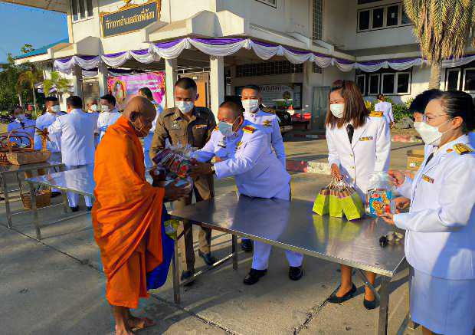 | 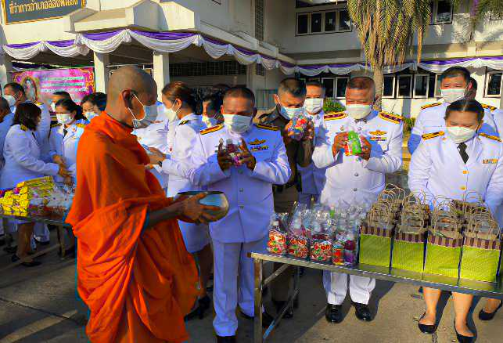
วันนี้ 5 ธันวาคม 2566 เวลา 06.30 น. พ.ต.อ.ญาณาธร สนิทปัญญาวุโธ ผกก.สภ.ทุ่งคอก มอบหมายให้ พ.ต.ท.ภูริพรรษณ์ โลหะกิจตระกูล รอง ผกก.ป.สภ.ทุ่งคอก นำข้าราชการตำรวจในสังกัด ร่วมพิธีทำบุญตักบาตร ถวายเป็นพระราชกุศล เนื่องในวันคล้ายวันพระบรมราชสมภพ ของ พระบาทสมเด็จพระบรมชนกาธิเบศร มหาภูมิพลอดุลยเดชมหาราช บรมนาถบพิตร 5 ธันวาคม ร่วมกับส่วนราชการ ประชาชนในพื้นที่ ณ ที่ทำการอำเภอสองพี่น้อง อ.สองพี่น้อง จ.สุพรรณบุรี โดยมี นายไพทูรย์ วงศ์วีรกูล นายอำเภอสองพี่น้อง เป็นประธาน

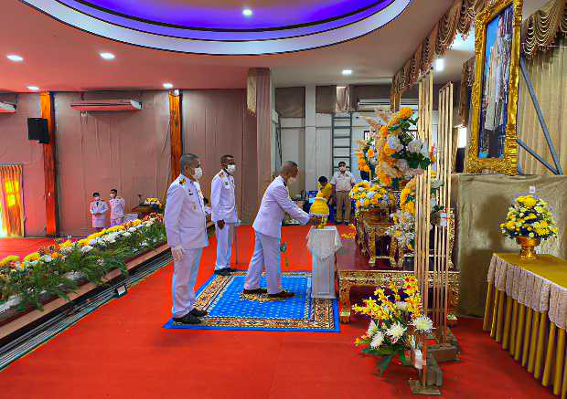 | 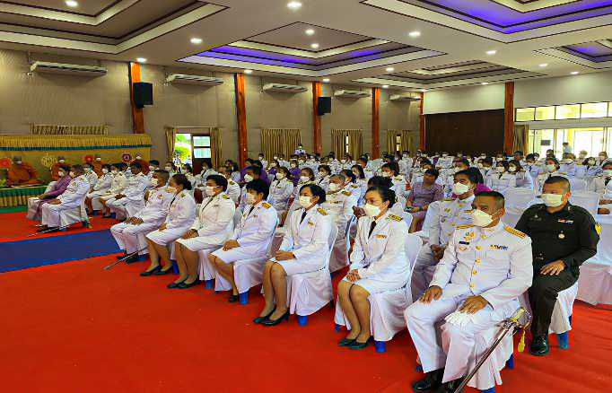
วันนี้ 5 ธันวาคม 2566 เวลา 08.30 น. พ.ต.อ.ญาณาธร สนิทปัญญาวุโธ ผกก.สภ.ทุ่งคอก มอบหมายให้ พ.ต.ท.ภูริพรรษณ์ โลหะกิจตระกูล รอง ผกก.ป.สภ.ทุ่งคอก นำข้าราชการตำรวจในสังกัด ร่วมพิธีวางพานพุ่มดอกไม้ น้อมรำลึกถึงพระมหากรุณาธิคุณ เนื่องในวันคล้ายวันพระบรมราชสมภพ ของ พระบาทสมเด็จพระบรมชนกาธิเบศร มหาภูมิพลอดุลยเดชมหาราช บรมนาถบพิตร 5 ธันวาคม ร่วมกับส่วนราชการ ประชาชนในพื้นที่ ณ หอประชุมอำเภอสองพี่น้อง โดยมี นายไพทูรย์ วงศ์วีรกูล นายอำเภอสองพี่น้อง เป็นประธาน
3. การประชุมบริหาร สภ. ประจำเดือน ธันวาคม 2566

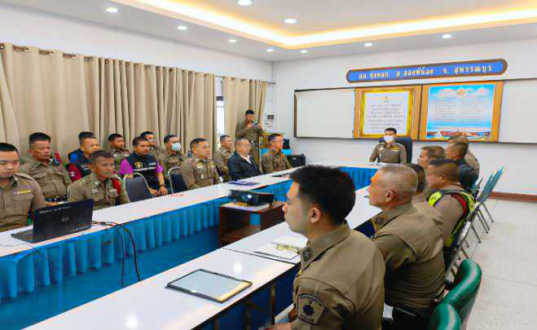 | 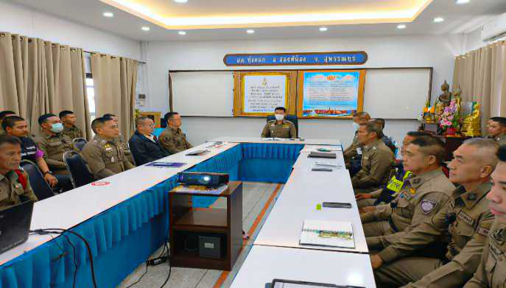

วันที่ 28 ธันวาคม 2566 เวลา 09.30 พ.ต.อ.ญาณาธร สนิทปัญญาวุโธ ผกก.สภ.ทุ่งคอก ประชุมบริหาร สภ. ประจำเดือน ธันวาคม 2566 โดยมีข้าราชการตำรวจในสังกัดทุกนายเข้าร่วมประชุม ตามระเบียบวาระการประชุม
-วาระที่ 1 ประธานแจ้งที่ประชุมทราบ
-วาระที่ 2 รับรองรายงานการประชุม
-วาระที่ 3 ถ่ายทอดนโยบาย/ข้อสั่งการผู้บังคับบัญชา
-วาระที่ 4 กำชับการปฏิบัติตามนโยบาย
-วาระที่ 5 แผนกงานแถลงผลการปฏิบัติงาน/แจ้งข้อราชการสำคัญ
- การประเมินคุณธรรมและความโปร่งใสของหน่วยงานภาครัฐ ITA ปี 2567
- การเตรียมการป้องกันและลดอุบัติเหตุทางถนนช่วงเทศกาลปีใหม่ พ.ศ. 2567
-วาระที่ 6 เรื่องอื่นๆ
-วาระที่ 7 ประธานสรุปสั่งการ
2. กิจกรรมพัฒนาองค์ความรู้สำหรับข้าราชการตำรวจ ครั้งที่ 3/2567

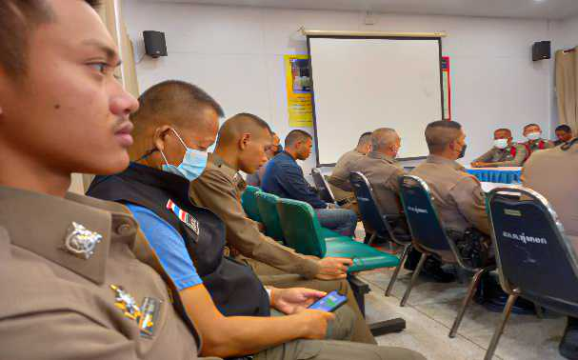 | 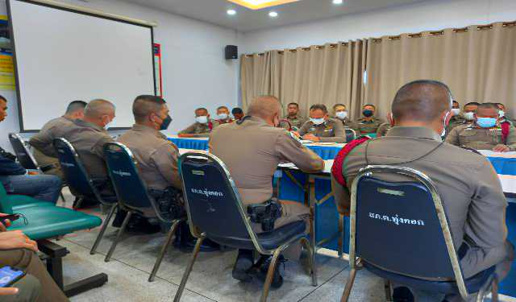

วันที่ 28 ธันวาคม 2566 เวลา 11.00-11.30 น. พ.ต.อ. ญาณาธร สนิทปัญญาวุโธ ผกก.สภ.ทุ่งคอก จัดอบรมให้ความรู้แก่ข้าราชการตำรวจตาม “โครงการพัฒนาองค์ความรู้แก่ข้าราชการตำรวจ สภ.ทุ่งคอก ประจำปีงบประมาณ พ.ศ. 2567” ครั้งที่ 3/2567 ในหัวข้อ “พ.ร.บ.ว่าด้วยการปรับเป็นพินัย พ.ศ. 2565” ณ หอประชุม สภ.ทุ่งคอก มีผู้เข้ารับการอบรม 51 นาย

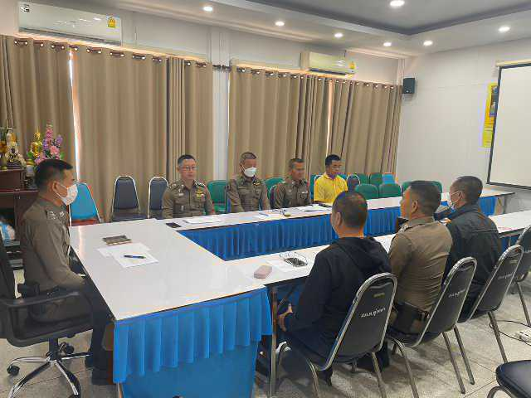
3. การขับเคลื่อนการประเมินคุณธรรมและความโปร่งใสในการดำเนินงาน หน่วยงานภาครัฐ Integrity and Transparency Assesment : ITA
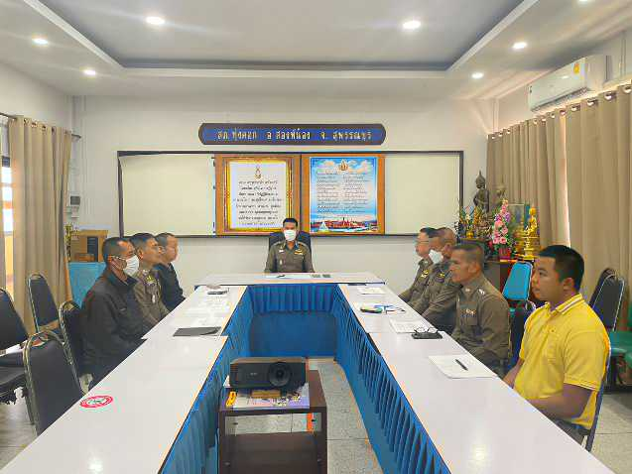
วันที่ 21 ธันวาคม 2566 เวลา 13.30 น. พ.ต.อ.ญาณาธร สนิทปัญญาวุโธ ผกก.สภ.ทุ่งคอก มอบหมายให้ พ.ต.ต.เสริญ ช่างดำริ สว.อก.สภ.ทุ่งคอก,และ ส.ต.ท.พรพิพัฒน์ ชูปาน ผบ.หมู่ (ป.) สภ.ทุ่งคอก เข้าประชุมคณะทำงาน/เจ้าหน้าที่รับผิดชอบการประเมินคุณธรรมและความโปร่งใสในการดำเนินงาน หน่วยงานภาครัฐ Integrity and Transparency Assesment : ITA ของสถานีตำรวจในสังกัด เพื่อเตรียมความพร้อมรองรับการประเมิน ณ ห้องประชุม ชั้นที่ 2 สภ.ทุ่งคอก

4. กิจกรรมจิตอาสา พิธีสวดมนต์เพื่อเป็นสิริมงคล เนื่องในโอกาสวันขึ้นปีใหม่ พ.ศ. 2567

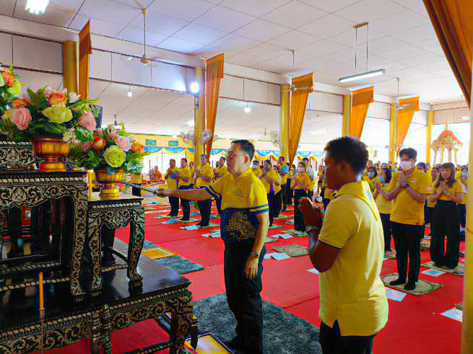 | 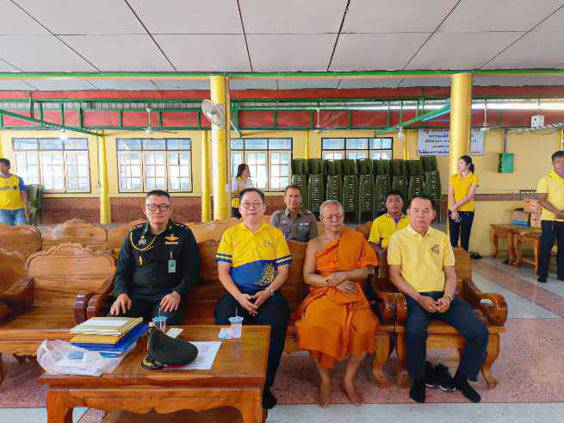

วันนี้ 31 ธันวาคม 2566 เวลา 19.30 น. พ.ต.อ.ญาณาธร สนิทปัญญาวุโธ ผกก.สภ.ทุ่งคอก มอบหมายให้ พ.ต.ต.เสริญ ช่างดำริ สว.อก.สภ.ทุ่งคอก ร่วมพิธีสวดมนต์เพื่อเป็นสิริมงคล เนื่องในโอกาสวันขึ้นปีใหม่ 2567 ณ วัดหนองวัลย์เปรียง ต.ทุ่งคอก อ.สองพี่น้อง โดยมี นายไพทูรย์ วงศ์วีรกูล นายอำเภอสองพี่น้อง เป็นประธานในพิธี

รายงานการปฏิบัติราชการงานป้องกันปราบปราม
ข้อมูล ณ วันที่ 31 ธ.ค.66
แผนงาน/โครงการ/กิจกรรม | ตัวชี้วัด/สาระสำคัญ (แผนงาน/โครงการ/กิจกรรม) | หน่วยรับผิดชอบ |  | ผลการดำเนินการ | ระยะวลาลาดำเนินการ
แผนงาน/โครงการ/กิจกรรม | ตัวชี้วัด/สาระสำคัญ (แผนงาน/โครงการ/กิจกรรม) | หลัก | หน่วยปฏิบัติ
กิจกรรม : การบังคับใช้กฏหมายและบริการประชาชนอำนวยความยุติธรรม บริการประชาชน รวม ชมส และอาสาสมัครตำรวจบ้าน | รักษาความสงบเรียบร้อยและความมั่นคงภายในประเทศ | งานป้องกันปราบปราม | งานป้องกันปราบปราม | เพื่อให้มีอาสาสมัครร่วมปฏิบัติงานดูแลรักษาความสงบเรียบร้อย ป้องกันปราบปรามอาชญากรรมกับเจ้าหน้าที่ตำรวจ | ประจำเดือน เดือน ธ.ค.66  บรรลุตามเป้าหมาย
กิจกรรม : ครู D.A.R.E (Drug Abuse Resistance Education) | ปลูกจิตสำนึกของเด็กนักเรียนและเยาวชน ให้มีความรู้ความเข้าใจ และตระหนักถึงพิษภัย ยาเสพติดที่มีผลต่อร่างกาย สุขภาพอนามัย และส่งผลกระทบต่อปัญหาของสังคมตลอด ความมั่นคงของชาติ | งานป้องกันปราบปราม | งานป้องกันปราบปราม | เพื่อเสริมสร้างความเข้มแข็ง และส่งเสริมคุณธรรม จริยธรรม ให้กับเด็กนักเรียนทั้งปลูกฝังพฤติกรรมการกระทำความดีตั้งแต่วัยเด็ก ให้มีการประพฤติปฏิบัติอย่างถูกต้อง | ประจำเดือน เดือน ธ.ค.66  บรรลุตามเป้าหมาย
กิจกรรม :ตั้งจุดตรวจช่วงเทศกาลสำคัญ | เพื่อให้เกิดความปลอดภัยในชีวิต และทรัพย์สินของประชาชนที่สัญจรไปมา | งานป้องกันปราบปราม | ข้าราชการตำรวจ สภ.ทุ่งคอก ทุกนาย | เพื่อให้จำนวนอุบัติเหตุที่จะเกิดขึ้นในช่วงเทศกาล มีจำนวนลดลง | ประจำเดือน เดือน ธ.ค.66  บรรลุตามเป้าหมาย

1. การปล่อยแถวและควบคุมสายตรวจ

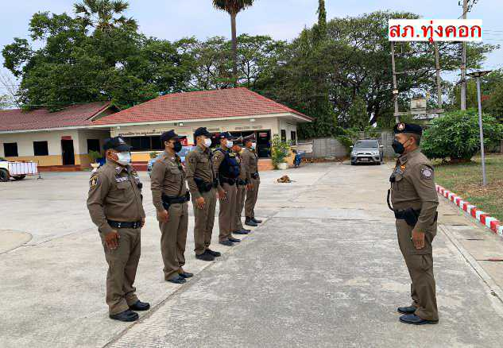 | 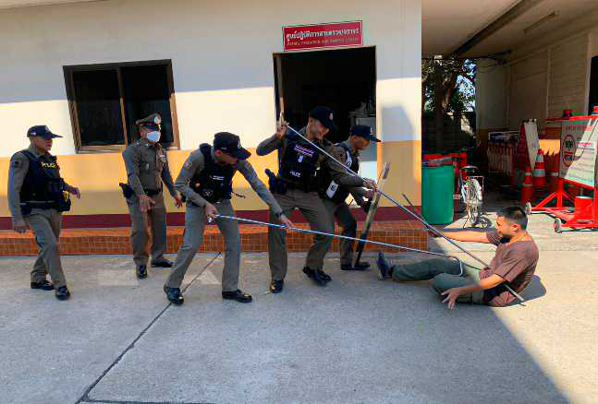

วันที่ 1-30 ธันวาคม 2566 เวลา 08.00 น. พ.ต.อ. ญาณาธร สนิทปัญญาวุโธ ผกก.สภ. ทุ่งคอก, พ.ต.ท.ภูริพรรษณ์ โลหะกิจตระกูล รอง ผกก.ป.สภ.ทุ่งคอก และ พ.ต.ต.วินัย เหลืองวัฒนวิไล สวป.สภ.ทุ่งคอก เรียกรวมแถวหน้าเสาธง เพื่อเคารพธงชาติ สวดมนต์ไหว้พระ กล่าวอุดมคติตำรวจ และชี้แจงข้อราชการต่างๆ ดังนี้
- กำชับการปฏิบัติหน้าที่ให้มีความพร้อมอยู่เสมอ
- ตรวจความพร้อมก่อนออกปฏิบัติหน้าที่ เครื่องแต่งกาย อาวุธอุปกรณ์ประจำกาย และยานพาหนะ
- ออกตรวจจุดเสี่ยงจุดล่อแหลมในพื้นที่รับผิดชอบและบันทึกลงระบบ Police 4.0
- ออกตรวจเยี่ยมประชาชน ตามโครงการ Stop Walk and talk
- ปฏิบัติตามแนวทาง การยกระดับการบริการประชาชนของสถานีตำรวจ
- กำชับการปฎิบัติหน้าที่ ตามหลักยุทธวิธี ไม่ประมาท
- ฝึกทบทวนยุทธวิธีตำรวจ

2. การออกตรวจตามแผนการตรวจ

การแบ่งเขตตรวจ
1. สายตรวจรถยนต์ 1 เขตตรวจ รับผิดชอบพื้นที่ 3 ตำบล
2. สายตรวจรถยนต์ 1 เขต ตรวจ 18 จุดตรวจ(ตู้แดง) รับผิดชอบในพื้นที่เทศบาลตำบลทุ่งคอก
3. สายตรวจตำบล 5 เขตตรวจ แยกเป็น
- เขตตรวจที่ 1 รับผิดชอบตำบลหนองบ่อ
- เขตตรวจที่ 2 รับผิดชอบตำบลทุ่งคอก
- เขตตรวจที่ 3 รับผิดชอบตำบลบ่อสุพรรณ
- เขตตรวจที่ 4 รับผิดชอบตำบลบ่อสุพรรณ
- เขตตรวจที่ 5 รับผิดชอบตำบลบ่อสุพรรณ

3.การตรวจ จุดเสี่ยงจุดล่อแหลม ธนาคาร ร้านทอง ร้านสะดวกซื้อ เพื่อป้องกันเหตุ
ร้อยเวร ๒๐ และ สายตรวจตำบล ได้มีการออกตรวจจุดเสี่ยง จุดล่อแหลม ธนาคาร ร้านค้าทอง ร้านสะดวกซื้อในพื้นที่ เพื่อป้องกันเหตุ สร้างความอุ่นใจ และรักษาความปลอดภัยให้แก่​​ประชาชน ในรอบเดือน ธ.ค.66 ได้ผลการปฏิบัติสรุปได้ตามรายละเอียดในระบบ POLICE 4.0 ได้ดังนี้
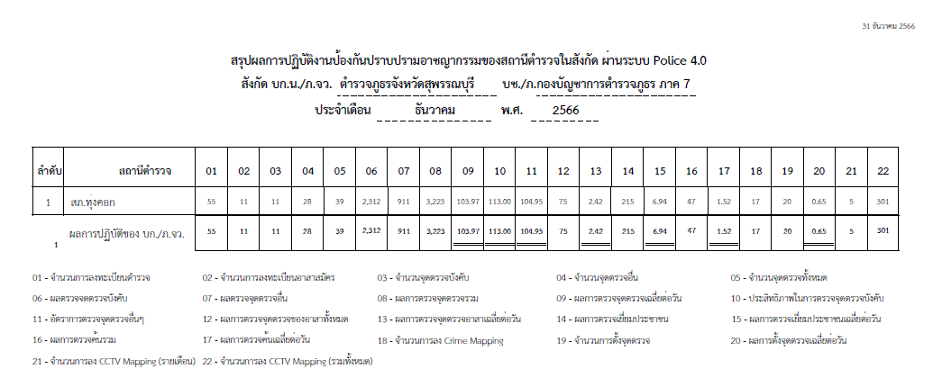

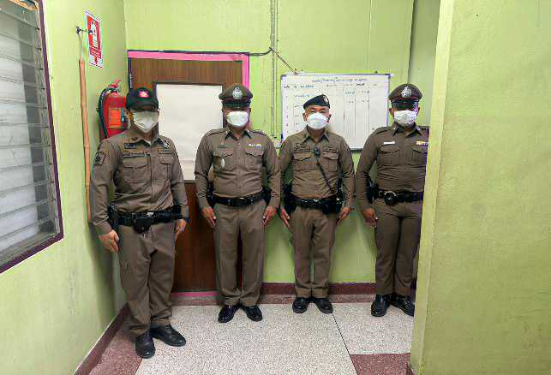 | 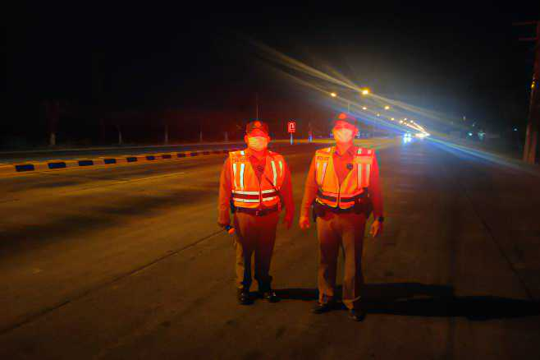
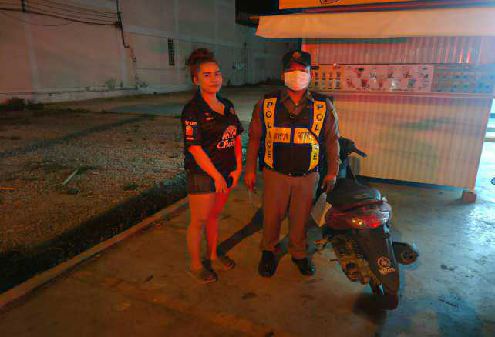 | 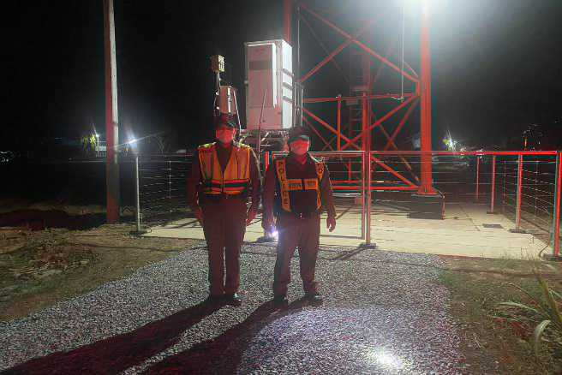

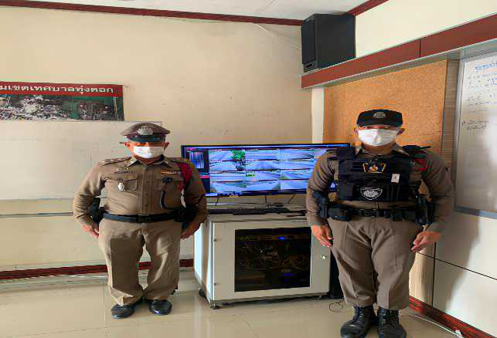 | 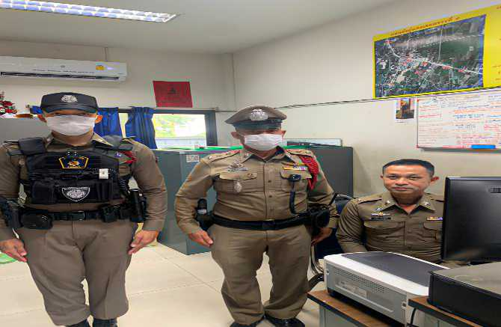

วันที่ 15 ธันวาคม 2566 เวลา 09.00 น. พ.ต.ต.วินัย เหลืองวัฒนวิไล สวป.สภ.ทุ่งคอก พร้อม ร.ต.อ.ปราโมทย์ ผิวทองดี รอง สวป.สภ.ทุ่งคอก ปฎิบัติหน้าที่ร้อยเวร 20 ได้ตรวจพื้นที่ดังนี้
- ตรวจห้องห้องควบคุม มีผู้ต้องหาอยู่ในควบคุม 2 ราย สิบเวรอยู่ปฎิบัติหน้าที่ ได้กำชับให้ปฎิบัติหน้าที่อย่างเคร่งครัด อย่าให้มีสิ่งของต้องห้าม และสิ่งของที่ผิดกฏหมายเข้าไปในห้องควบคุมโดยเด็ดขาด เน้นย้ำให้ดูแลเรื่องความสะอาด
- ตรวจกล้องวงจรปิดห้องสื่อสาร
- ตรวจกล้องวงจรปิดแยกไฟแดงหนองวัลย์เปรียง
กำชับดูแลให้สามารถใช้การได้ปกติ

4. ศูนย์รับแจ้งเหตุ 191

เดือน | สั่งการ | พบ | ไม่พบ | เวลาถึง
 |  |  |  | 5 นาที | 5-15 นาที | 15-30 นาที
ธ.ค.66 | 10 | 10 | - | 8 | 2 | -

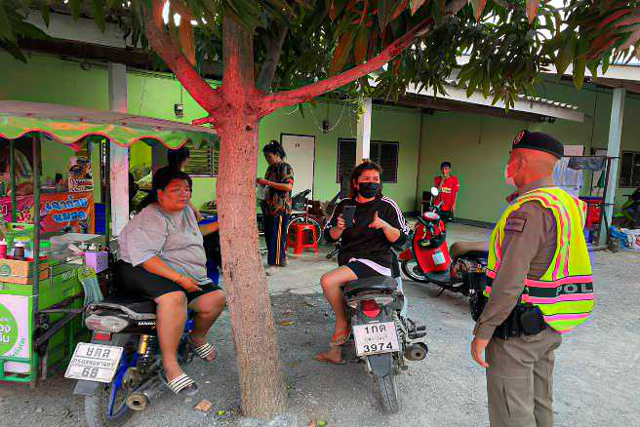 | 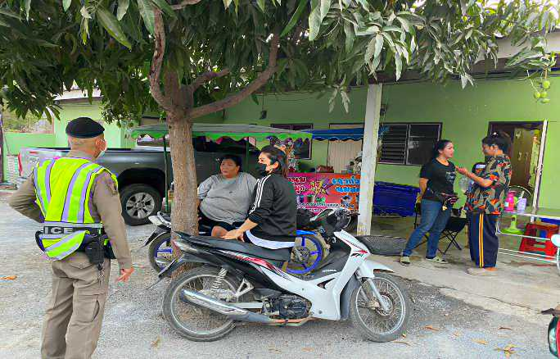

วันที่ 10 ธันวาคม 2566 เวลา 15.18 น. รับแจ้งจาก “ศูนย์รับแจ้งเหตุ 191 สุพรรณบุรี” เหตุเมาอาละวาด หมู่ที่ 10 ต.ทุ่งคอก อ.สองพี่น้อง จ.สุพรรณบุรี
ร.ต.ต.สุที เหลืองรุ่งทรัพย์ รอง สว. (ป.) สภ.ทุ่งคอก/ร้อยเวรป้องกันปราบปราม พร้อมสายตรวจออกตรวจสอบที่เกิดเหตุ พบว่า กินเหล้าด้วยกัน ทะเลาะกัน เจ้าหน้าที่ตำรวจจึงเข้าไปพูดคุยและให้แยกย้ายกันแล้ว
5. ตรวจเยี่ยมเจ้าหน้าที่ตำรวจประจำที่พักสายตรวจตำบล

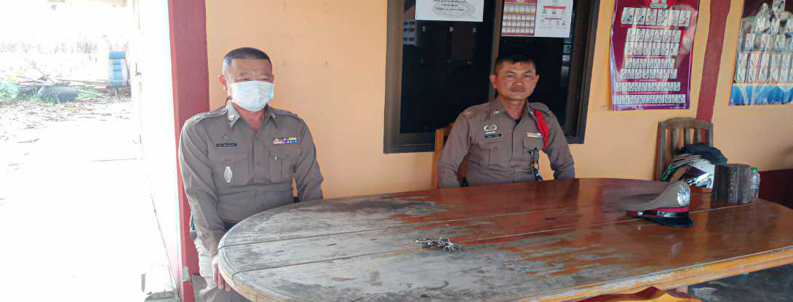

วันที่ 14 ธันวาคม 2566 เวลา 13.30 น. พ.ต.ท.วินัย เหลืองวัฒนวิไล สวป.สภ.ทุ่งคอก พร้อมสายตรวจ เข้าตรวจเยี่ยมที่พักสายตรวจดอนตำลึง พบ ด.ต.ประสาน จำเริญ และ ด.ต.วินัย ทรงวาจา อยู่ปฏิบัติหน้าที่ประจำที่พักสายตรวจ ได้รายงานเหตุการณ์ทั่วไปปกติ

6. การฝึกประจำสัปดาห์

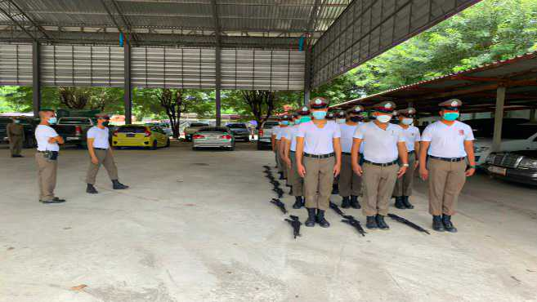 | 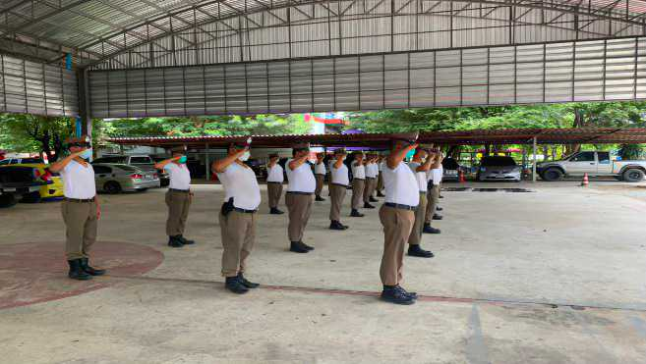
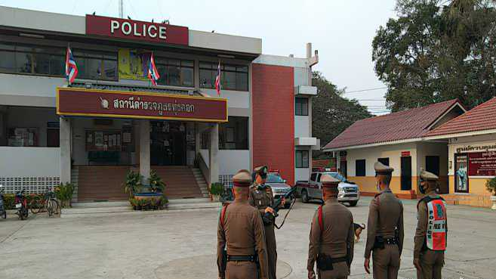 | 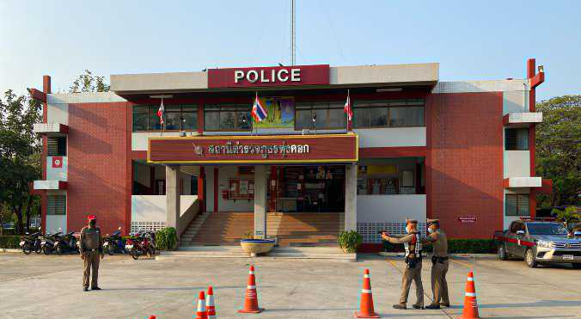

จัดทำคำสั่งแต่งตั้งครูฝึก และมอบหมายผู้ทำการฝึก โดยแบ่งออกเป็น 2 ชุด ทำการฝึกตามตาราง การฝึก อย่างน้อยสัปดาห์ละ 1 ครั้ง ตามตาราง

ครั้งที่ | วัน เดือน ปี | สถานที่ฝึก | ครูฝึก | ผู้รับการฝึก | ท่าฝึก
1 | 6 ธ.ค.66  15.00 น. | ลานโดมหลัง สภ.ทุ่งคอก | พ.ต.ท.วินัย เหลืองวัฒนวิไล สวป.สภ.ทุ่งคอก | 21 | บุคคลท่าอาวุธ
2 | 14 ธ.ค.66  15.00 | ลานโดมหลัง สภ.ทุ่งคอก | พ.ต.ท.วินัย เหลืองวัฒนวิไลสวป.สภ.ทุ่งคอก | 21 | ยุทธวิธีการใช้ปืนไฟฟ้า
3 | 20 ธ.ค.66  15.00 | ลานโดมหลัง สภ.ทุ่งคอก | พ.ต.ต.หิรัญ นิธากรณ์  สว.สส.ฯ/LC | 21 | บุคคลท่ามือเปล่าและการบริหาร
4 | 27 ธ.ค.66  15.00 | ลานโดมหลัง สภ.ทุ่งคอก | พ.ต.ต.หิรัญ นิธากรณ์  สว.สส.ฯ/LC | 21 | การต่อสู้ระยะประชิด

7. การยกระดับการให้บริการประชาชนของสถานีตำรวจ

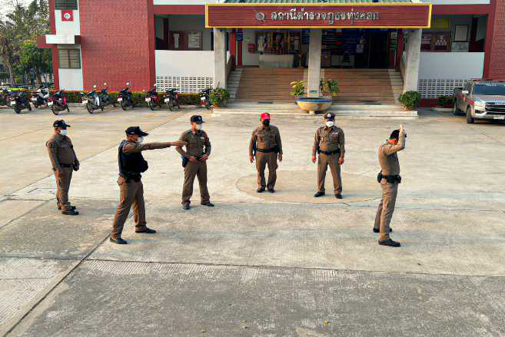 | 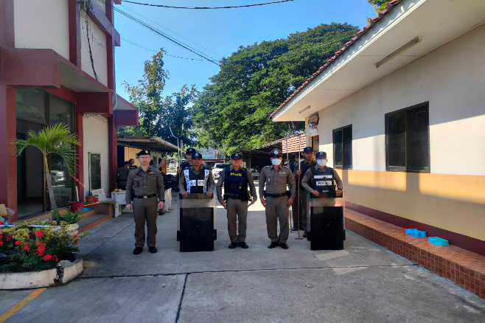

วันที่ 7 ธันวาคม 2566 เวลา 11.08 น. พ.ต.อ.ญาณาธร สนิทปัญญาวุโธ ผกก.สภ.ทุ่งคอก , พ.ต.ต.วินัย เหลืองวัฒนวิไล สวป.สภ.ทุ่งคอก ได้สุ่มตรวจการยกระดับการบริการประชาชนของสถานีตำรวจ เหตุวัยรุ่นก่อกวนบริเวณหน้าโรงเรียนทุ่งคอกวิทยาคม ต.ทุ่งคอก อ.สองพี่น้อง จ.สุพรรณบุรี
ผลการปฏิบัติ ร้อยเวร 20 และสายตรวจ 191 ใช้เวลาเข้าถึงที่เกิดเหตุ 4.18 นาที จึงได้ตรวจ เครื่องแต่งกาย อาวุธ อุปกรณ์ ยานพาหนะ และได้กำชับการปฏิบัติดังนี้
1. เมื่อได้รับแจ้งให้เข้าถึงที่เกิดเหตุโดยเร็ว
2. ให้มีความพร้อมในการปฏิบัติหน้าที่อยู่เสมอ
3. ให้ปฏิบัติตามหลักยุทธวิธี ไม่ประมาท
การปฏิบัติเป็นไปที่ความเรียบร้อย

8.กิจกรรม ตั้งจุดตรวจช่วงเทศกาลสำคัญ

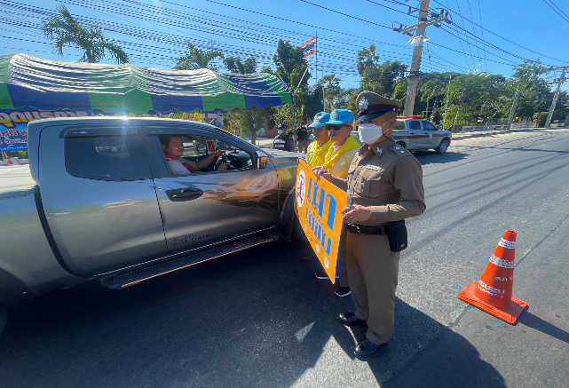 | 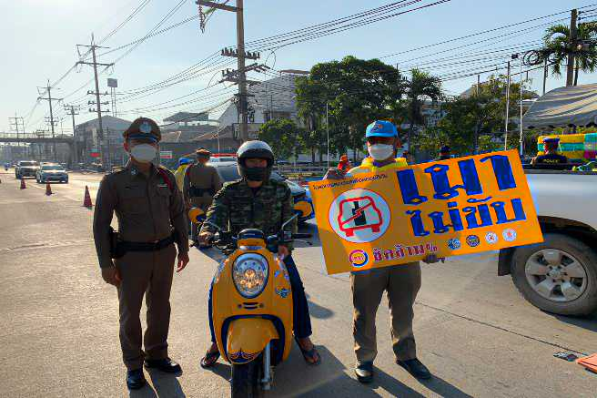

วันที่ 30 – 31 ธันวาคม 2566 เวลา 10.00 น. ภายใต้การอำนวยการของ พ.ต.อ.ญาณาธร สนิทปัญญาวุโธ ผกก.สภ.ทุ่งคอก มอบหมายให้ พ.ต.ท.วินัย เหลืองวัฒนวิไล สวป.สภ.ทุ่งคอก และข้าราชการตำรวจจิตอาสา สภ.ทุ่งคอก ประชาสัมพันธ์ป้องกันอุบัติเหตุทางถนนในช่วงเทศกาลปีใหม่ พ.ศ. 2567 ณ ศูนย์บริการประชาชนหน้าสถานีตำรวจภูธรทุ่งคอก อ.สองพี่น้อง

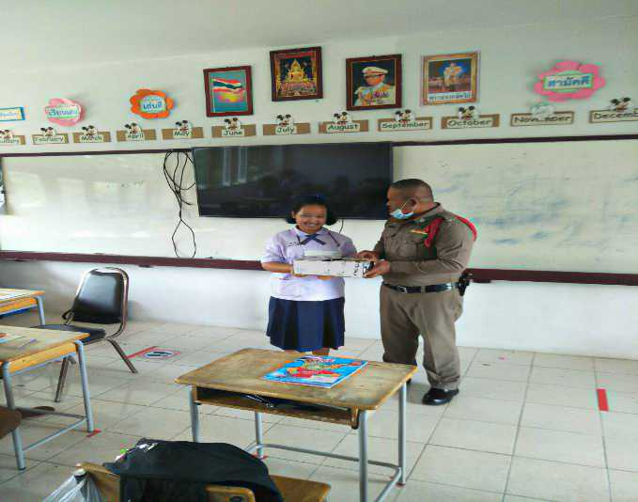
9.กิจกรรม ครู D.A.R.E (Drug Abuse Resistance Education)
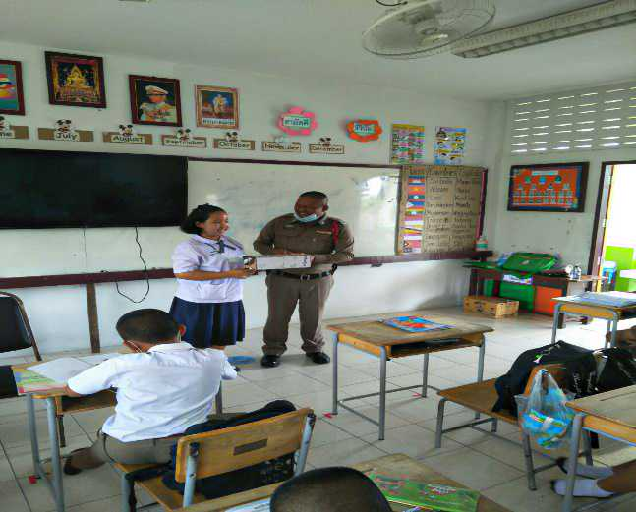
วันที่ 18 ธ.ค. 66 ร.ต.ต.ทวิช ปานอำพันธ์ รอง สว.(ป.) สภ.ทุ่งคอก ปฎิบัติหน้าที่เป็นวิทยากรให้ความรู้เกี่ยวกับยาเสพ ติดโครงการการศึกษาเพื่อต่อต้านการใช้ยาเสพติด D.A.R.E.ให้กับนักเรียนระดับชั้นประถมศึกษาจำนวน 25 คน ณ โรงเรียนอนุบาลเตือนจิตร ต.ทุ่งคอก

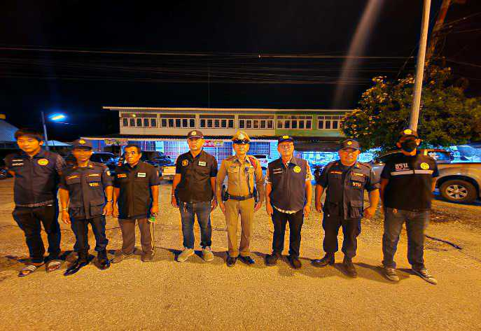
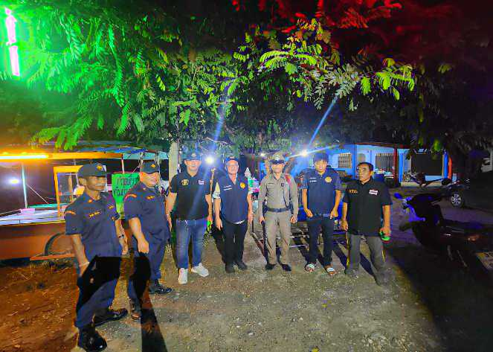
10. กิจกรรม การบังคับใช้กฏหมายและบริการประชาชนอำนวยความยุติธรรม บริการประชาชน รวม ชมส และอาสาสมัครตำรวจบ้าน

วันที่ 15 ธ.ค. 66 เวลา 21.00 – 24.00 น. ด.ต.บุญเลิศ คล่องแคล่ว ผบ.หมู๋(ป.)สภ.ทุ่งคอก พร้อมเจ้าหน้าที่อาสาตำรวจ สภ.ทุ่งคอก พร้อมด้วย กำนัน ผู้ใหญ่บ้าน และ ผู้ช่วยผู้ใหญ่บ้าน ออกตรวจบริเวณในพื้นที่ ตำบลหนองบ่อ อ.สองพี่น้อง จ.สุพรรณบุรี ป้องกันการเกิดเหตุในพื้นที่

รายงานการปฏิบัติราชการงานจราจร
ข้อมูล ณ วันที่ 31 ธ.ค.66
1. การปล่อยแถวสายตรวจจราจร

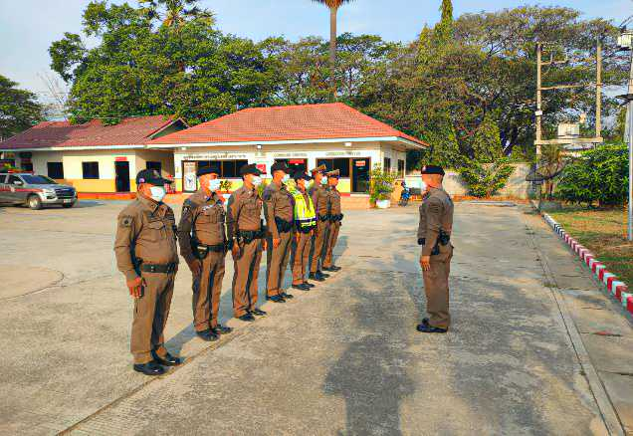 | 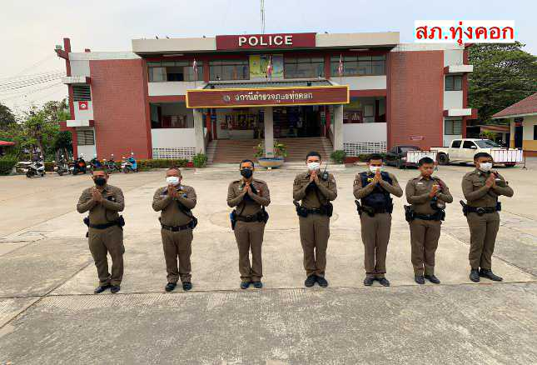

วันที่ 1-31 ธันวาคม 2566 เวลา 08.00 น. พ.ต.อ. ญาณาธร สนิทปัญญาวุโธ ผกก.สภ.ทุ่งคอก, พ.ต.ท.ภูริพรรษณ์ โลหะกิจตระกูล รอง ผกก.ป.สภ.ทุ่งคอก และ พ.ต.ท.วินัย เหลืองวัฒนวิไล สวป.สภ.ทุ่งคอก เรียกรวมแถวหน้าเสาธง เพื่อเคารพธงชาติ สวดมนต์ไหว้พระ กล่าวอุดมคติตำรวจ และชี้แจงข้อราชการต่างๆ ดังนี้
- กำชับการปฏิบัติหน้าที่ให้มีความพร้อมอยู่เสมอ
- ตรวจความพร้อมก่อนออกปฏิบัติหน้าที่ เครื่องแต่งกาย อาวุธอุปกรณ์ประจำกาย และยานพาหนะ
- ออกตรวจเยี่ยมประชาชน ตามโครงการ Stop Walk and talk
- ปฏิบัติตามแนวทาง การยกระดับการบริการประชาชนของสถานีตำรวจ
- กำชับการปฎิบัติหน้าที่ ตามหลักยุทธวิธี ไม่ประมาท
- ฝึกทบทวนยุทธวิธีตำรวจ
ผู้รับผิดชอบกิจกรรม : พ.ต.ท. ภูริพรรษณ์ โลหะกิจตระกูล รอง ผกก.ป.สภ.ทุ่งคอก, พ.ต.ท.วินัย เหลืองวัฒนวิไล

2. การอำนวยความสะดวกด้านการจราจรบริเวณ ตลาดสด และบริเวณการจราจรหนาแน่น

วันที่ 1 – 31 ธันวาคม 2566 จราจรเวร อำนวยความสะดวกด้านการจราจร บริเวณ ตลาดสดเทศบาลตำบลทุ่งคอก ทางร่วมทางแยกที่มีการจราจรหนาแน่น ในช่วงเวลาชั่วโมงเร่งด่วน

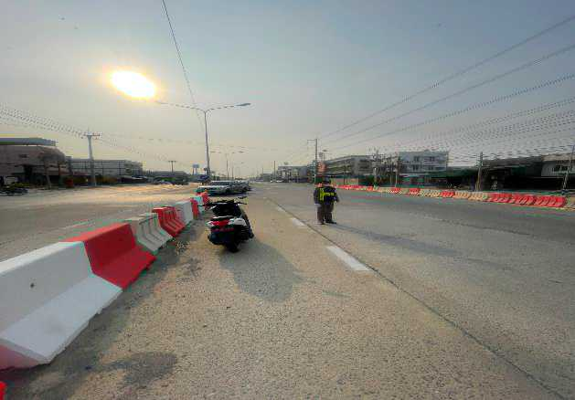 | 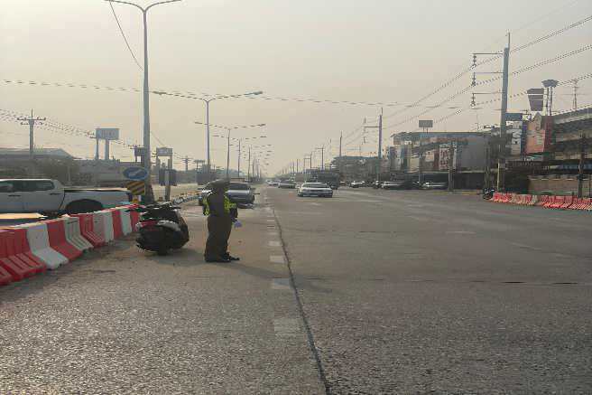

3. การอำนวยความสะดวกด้านการจราจรบริเวณ หน้าโรงเรียน
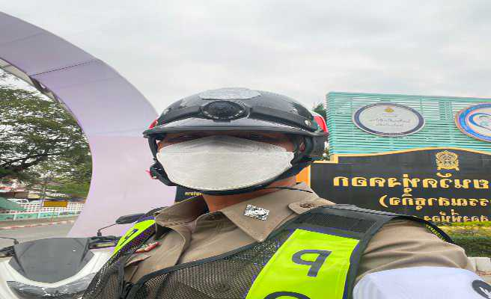
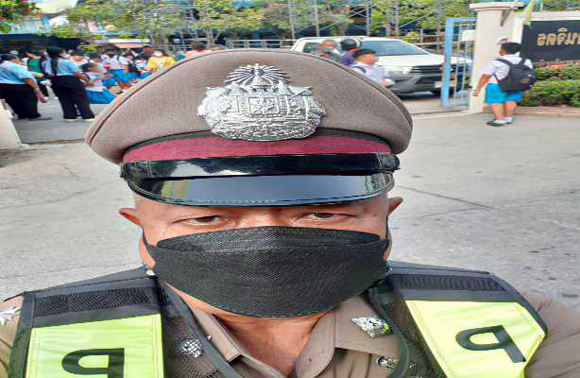
วันที่ 1 – 30 ธันวาคม 2566 จราจรเวร อำนวยความสะดวกด้านการจราจร บริเวณ หน้าโรงเรียนเตือนจิต และหน้าโรงเรีบนวัดทุ่งคอก

4. การตั้งจุดตรวจกวดขันวินัยจราจร

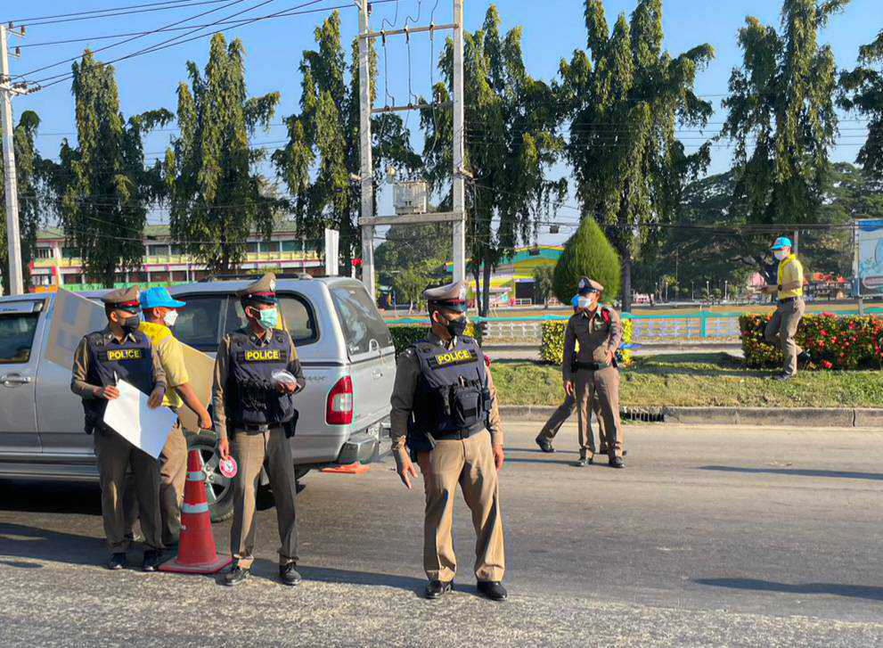 | 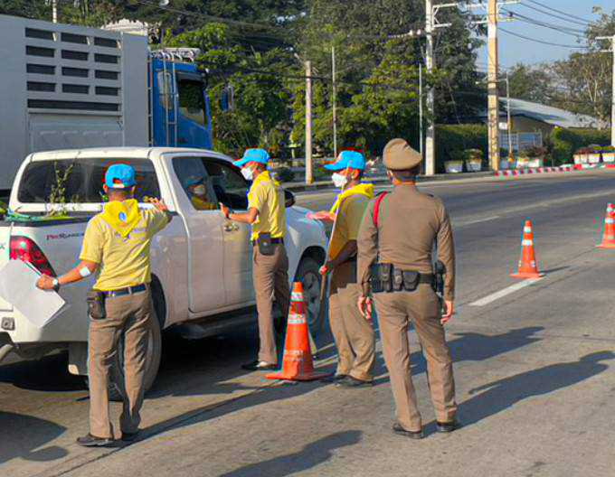

วันที่ 29 ธันวาคม 2566 เวลา 10.00-12.00 น. ภายใต้การอำนายการของ พ.ต.อ.ญาณาธร สนิทปัญญาวุโธ ผกก.สภ.ทุ่งคอก, พ.ต.ท.ภูริพรรษณ์ โลหะกิจตระกูล รอง ผกก.ป.สภ.ทุ่งคอก มอบหมายให้ พ.ต.ท.วินัย เหลืองวัฒนวิไล สวป.สภ.ทุ่งคอก ผู้ควบคุมปฏิบัติ, ร.ต.อ.ชรินทร์ หนูบางโก รอง สว.(จร).สภ.ทุ่งคอก เป็นหัวหน้าชุดปฏิบัติการ พร้อมเจ้าหน้าที่จราจร และสายตรวจ 191 ตั้งจุดตรวจกวดขันวินัยจราจร และเพื่อป้องกันและ ลดอุบัติเหตุทางท้องถนนช่วงเทศกาลปีใหม่ พ.ศ. 2567 บริเวณ หน้า สภ.ทุ่งคอก ถ.มาลัยแมน หมายเลข 212 ต.ทุ่งคอก อ.สองพี่น้อง ก่อนปฏิบัติหน้าที่ หัวหน้าชุดปฏิบัติการประจำจุดตรวจ ได้เรียกชุดปฏิบัติการ ทุกนาย ประชุมชี้แจงภารกิจ ข้อกฎหมาย อำนาจหน้าที่ของเจ้าหน้าที่แก่ เจ้าหน้าที่ตำรวจประจำจุดตรวจ ให้ตั้งจุดตรวจด้วยความเข้มแข็ง อดทน ปฏิบัติต่อประชาชนด้วยวาจาสุภาพ เรียบร้อย ไม่กระทบต่อความเดือดร้อนของประชาชน โดย ตรวจความพร้อมเจ้าหน้าที่ แต่งเครื่องแบบเรียบร้อยมีกล้องประจำตัว ครบทุกนาย ตรวจความพร้อมอุปกรณ์ประจำจุดตรวจ และ กำชับการปฏิบัติดังนี้
1. กวดขันวินัยจราจร 10 ข้อหาหลัก (10 รสขม)
2. การแข่งรถในทางและความผิดอื่นที่เกี่ยวข้อง
3. ตรวจยึดยานพาหนะต้องสงสัยไม่ติดแผ่นป้ายทะเบียน
4. คัดกรองหรือป้องกันบุคคล กลุ่มบุคคลที่จะใช้เส้นทางเข้าไปก่อเหตุ สร้างสถานการณ์หรือก่อความ
วุ่นวาย

รายงานการปฏิบัติราชการงานสืบสวน
ข้อมูล ณ วันที่ 31 ธ.ค.66
1. สถิติจับกุมความผิดเกี่ยวยาเสพติด

ประเภทความผิด | จับกุม (ราย) | ผู้ต้องหา (คน)
จำหน่าย | - | -
ครอบครอง | - | -
ครอบครองเพื่อเสพ | 4 | 4
เสพ | 1 | 1
รวม | 5 | 5

2. สถิติจับกุมความผิดเกี่ยวกับอาวุธปืน
ความผิดเกี่ยวกับอาวุธ ประจำเดือน ธันวาคม 2566
ประเภทความผิด | จับกุม (ราย) | ผู้ต้องหา (คน)
อาวุธปืนไม่มีทะเบียน | 3 | 3
อาวุธปืนมีทะเบียน | - | -
รวม | 3 | 3

แผนงาน/โครงการ/กิจกรรม | ตัวชี้วัด/สาระสำคัญ (แผนงาน/โครงการ/กิจกรรม) | หน่วยรับผิดชอบ |  | ผลการดำเนินการ | ระยะวลาลาดำเนินการ
แผนงาน/โครงการ/กิจกรรม | ตัวชี้วัด/สาระสำคัญ (แผนงาน/โครงการ/กิจกรรม) | หลัก | หน่วยปฏิบัติ
กิจกรรม : กำหนดมาตรการป้องกันและปราบปรามยาเสพติด | นำมาตรการของศูนย์อำนวยการป้องกันและปราบปรามยาเสพติดของสำนักงานตำรวจแห่งชาติ เป็นแนวทางการปฏิบัติ | งานสืบสวน | งานสืบสวน | ดำเนินการตามศูนย์อำนวยการป้องกันและปราบปรามยาเสพติดของสำนักงานตำรวจแห่งชาติ เป็นแนวทางการปฏิบัติ | ประจำเดือน เดือน ธ.ค.66  บรรลุตามเป้าหมาย

3.กิจกรรม กำหนดมาตรการป้องกันและปราบปรามยาเสพติด
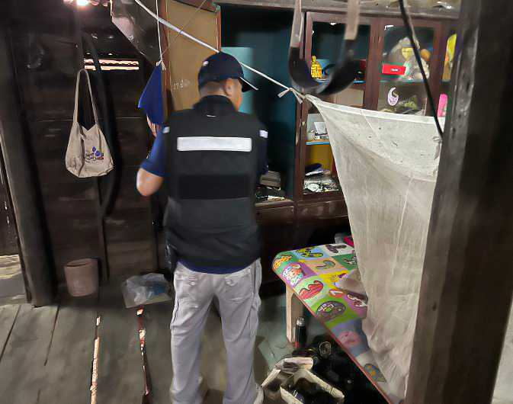
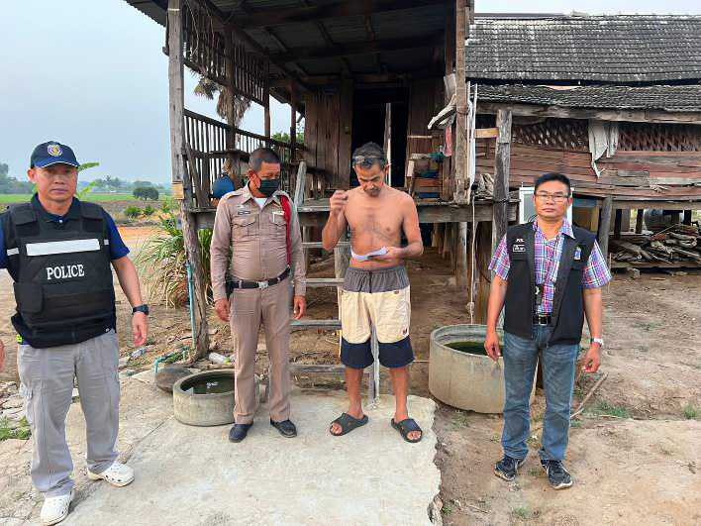
เมื่อวันที่ 23 ธ.ค. 66 เวลา 07.30 น. เจ้าหน้าที่ชุดสืบสวน พร้อมด้วย เจ้าหน้าที่ตำรวจชุดสายตรวจ ของสถานีตำรวจภูธรทุ่งคอก เข้าตรวจค้นบ้าน เลขที่ 57 ต.ทุ่งคอก อ.สองพี่น้อง จ.สุพรรณบุรี เข้าตรวจค้นตามหมายค้น

วันที่ ( 12 ธ.ค. 2566 ) เวลาประมาณ 13.10 น.
เจ้าหน้าที่ตำรวจ สภ.ทุ่งคอก พร้อม ชุดสืบสวน สภ.ทุ่งคอก
ได้ร่วมกันจับกุมตัว
1.น.ส.อารียา บุญบาล อายุ 23 ปี บ้านเลขที่ 222 ม.11 ต.ทุ่งคอก อ.สองพี่น้อง
จ.สุพรรณบุรี เลขประจำตัวประชาชน 1-6009-00144-74-5
2.นายชัชณัฐ ประดิษฐ อายุ 32 ปี ที่อยู่บ้านเลขที่15 หมู่ 9 ต.บ่อสุพรรณ อ.สองพี่น้อง จ.สุพรรณบุรี
โดยกล่าวหาว่า
มียาเสพติดให้โทษประเภท 1 เมทแอมเฟตามีน (ยาบ้า) ไว้ในครอบครองเพื่อเสพโดยผิดกฎหมายและเป็นผู้เสพยาเสพติดให้โทษประเภทที่ 1 เมทแอมเฟตามีน (ยาบ้า) โดยผิดกฎหมาย
พร้อมของกลาง
1.ยาบ้า จำนวน 1 เม็ด 2.ใบผลการตรวจปัสสาวะของผู้ต้องหา จากโรงพยาบาลสมเด็จพระสังฆราชองค์ที่ ๑๗
เลขที่ 298348446 ลงวันที่ 12 ธ.ค.2566

โดยกล่าวหาว่า
เป็นผู้เสพยาเสพติดให้โทษประเภท 1 เมทแอมเฟตามีน (ยาบ้า) โดยไม่ได้รับอนุญาต
พร้อมของกลาง
ใบผลการตรวจปัสสาวะของผู้ต้องหา จากโรงพยาบาลสมเด็จพระสังฆราช องค์ที่ 17
เลขที่ 298348444 ลงวันที่ 12 ธันวาคม 2566
สถานที่จับกุม
บริเวณริมถนน พื้นที่ ม.10 ต.ทุ่งคอก อ.สองพี่น้อง จ.สุพรรณบุรี
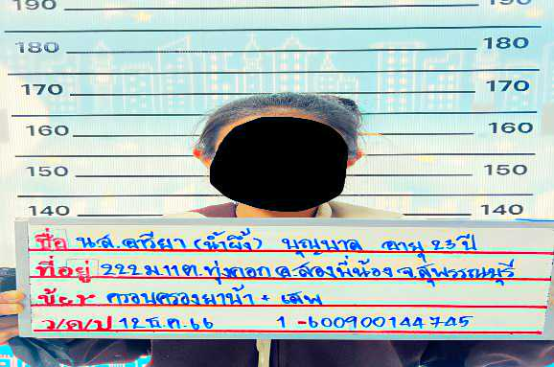
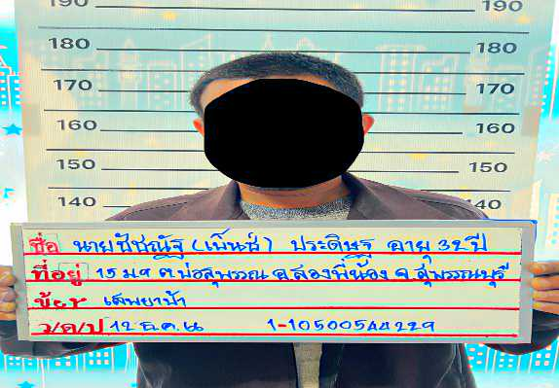

วันที่ ( 14 ธ.ค. 2566 ) เวลาประมาณ 09.30 น.
เจ้าหน้าที่ตำรวจ สภ.ทุ่งคอกพร้อม ชุดสืบสวน สภ.ทุ่งคอก
ได้ร่วมกันจับกุมตัว
นายชุมพล สุขระ อายุ 37 ปี ภูมิลำเนาบ้านเลขที่ 8/1 หมู่ 5 ต.ระบำ อ.ลานสัก จ.อุทัยธานี (หมายเลขบัตรประจำตัวประชาชน 1-7201-00026-12-7)
โดยกล่าวหาว่า
ตามหมายจับของศาลจังหวัดสุพรรณบุรี "ร่วมกันลักทรัพย์ของนายจ้างในเคหะสถาน โดยใช้ยานพาหนะเพื่อสะดวกแก่การกระทำผิด หรือการพาทรัพย์นั้นไป”
สถานที่จับกุม
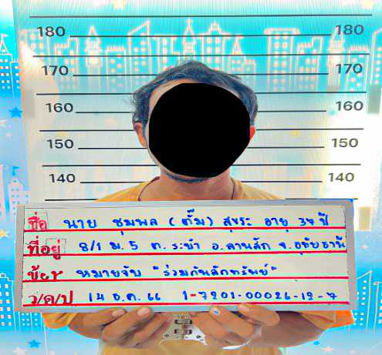
เพิงพักไม่มีเลขที่ ม.8 ตบ่อสุพรรณ อ.สองพี่น้อง จ.สุพรรณบุรี
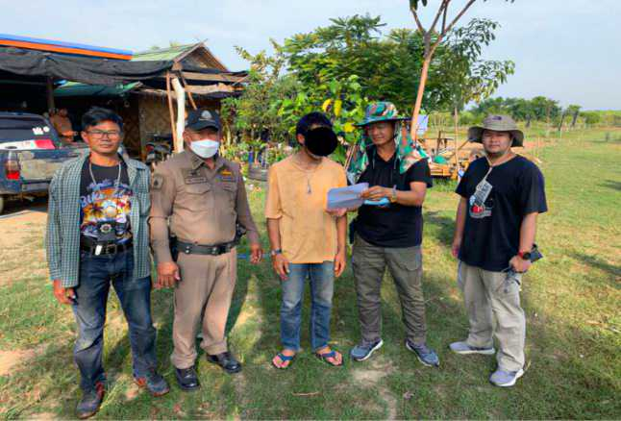

วันที่ ( 19 ธ.ค. 2566 ) เวลาประมาณ 17.50 น.

เจ้าหน้าที่ตำรวจ สภ.ทุ่งคอกพร้อม ชุดสืบสวน สภ.ทุ่งคอก
ได้ร่วมกันจับกุมตัว
นายบูรพา เกิดทวีพันธ์ อายุ 21 ปี ภูมิลำเนาบ้านเลขที่ 497 ม.11 ต.คู้ยายหมี อ.สนามชัยเขต จ.ฉะเชิงเทรา
หมายเลขบัตรประจำตัวประชาชน 1-2481-00007-80-9
โดยกล่าวหาว่า
ตามหมายจับของศาลจังหวัดสุพรรณบุรี “ร่วมกันฉ้อโกงประชาชน และโดยทุจริตหรือโดยหลอกลวงนำเข้าสู่ระบบคอมพิวเตอร์ซึ่งข้อมูลคอมพิวเตอร์ที่บิดเบือนหรือปลอมไม่ว่าทั้งหมดหรือบางส่วนข้อมูลคอมพิวเตอร์อันเป็นเท็จโดยประการที่น่าจะเกิดควาเสียหายแก่ประชาชน”
สถานที่จับกุม
หน้าบ้านเลขที่ 497 ม.11 ต.คู้ยายหมี อ.สนามชัยเขต จ.ฉะเชิงเทรา

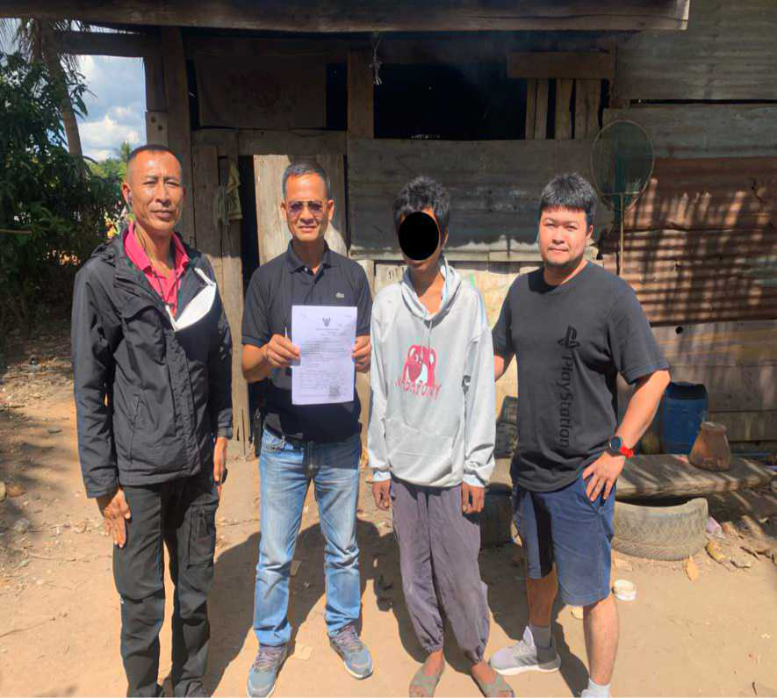
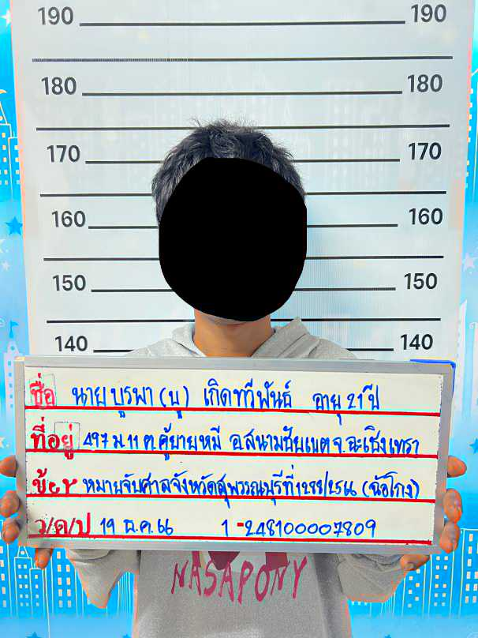

วันที่ ( 21 ธ.ค. 2566 ) เวลาประมาณ 13.44 น.

เจ้าหน้าที่ตำรวจ สภ.ทุ่งคอกพร้อม ชุดสืบสวน สภ.ทุ่งคอก
ได้ร่วมกันจับกุม
นายวีระชาติ โตอาจ อายุ 36 ปี ที่อยู่ 83 หมู่ 7 ต.หนองบ่อ อ.สองพี่น้อง จ.สุพรรณบุรี
เลขประจำตัวประชาชน 1-7207-00096-38-0
พร้อมด้วยของกลาง
- อาวุธปืนยาวไทยประดิษฐ์ (แอลกอฮอลล์)
ไม่มีหมายเลขทะเบียน จำนวน 1 กระบอก
โดยกล่าวหาว่า
มีอาวุธปืน ไว้ในความครอบครองโดยไม่ได้รับอนุญาต
สถานที่จับกุม
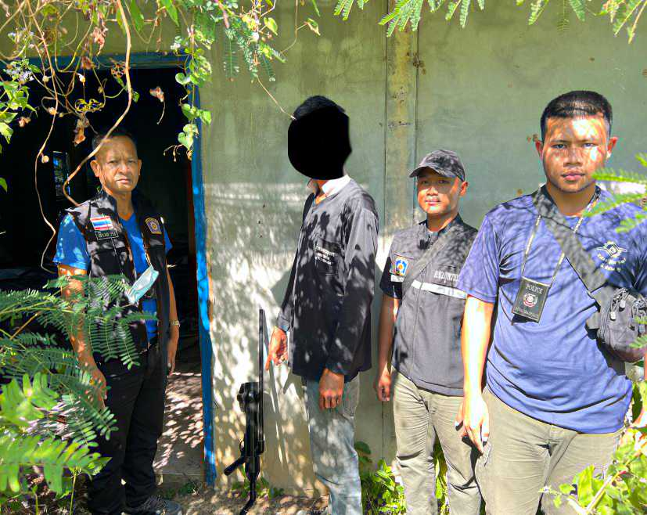
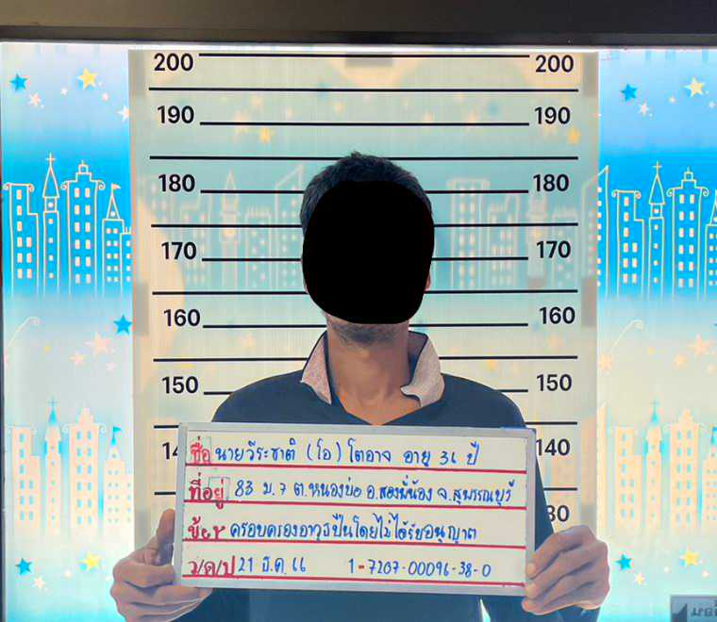
เพิงพักไม่มีเลขที่ ม.1 ต.หนองบ่อ อ.สองพี่น้อง จ.สุพรรณบุรี
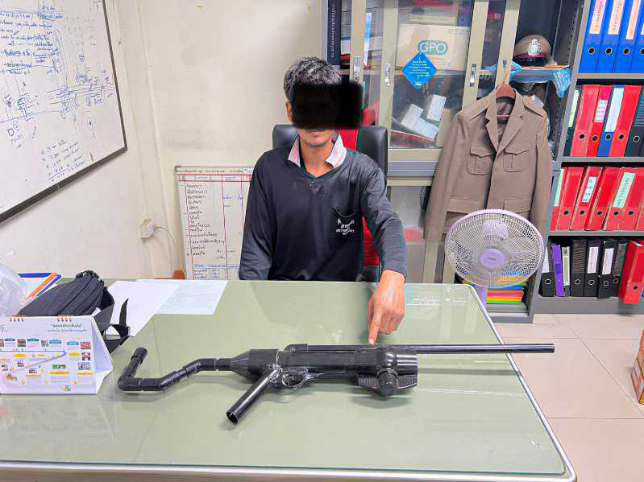

วันนี้ ( 22 ธ.ค. 2566 ) เวลาประมาณ 20.30 น.

เจ้าหน้าที่ตำรวจ สภ.ทุ่งคอก พร้อม ชุดสืบสวน สภ.ทุ่งคอก ร่วมกับเจ้าหน้าที่ตำรวจ กก.สส.2 บก.สส.ภ.7 /กก.สส.ภ.จว.สุพรรณบุรี
ได้ร่วมกันจับกุมตัว
น.ส.ปิยธิดา แดไธสง อายุ 27 ปี ภูมิลำเนาบ้านเลขที่ 38 ม.8 ต.ตลิ่งชัน อ.บ้านด่านลานหอย จ.สุโขทัย
หมายเลขบัตรประจำตัวประชาชน 1-3017-00283-45-1
บุคคลตามหมายจับของศาลจังหวัดสุพรรณบุรี ที่ จ.114/2566 ลงวันที่ 20 เมษายน พ.ศ.2566
ซึ่งต้องหาว่ากระทำความผิดฐาน “ฉ้อโกงประชาชน และโดยทุจริตหรือโดยการหลอกลวงนำเข้าสู้ระบบคอมพิวเตอร์ซึ่งข้อมูลคอมพิวเตอร์ที่บิดเบือนหรือปลอมไม่ว่าทั้งหมดหรือบางส่วนข้อมูลคอมพิวเตอร์อันเป็นเท็จโดยประการที่น่าจะเกิดความเสียหายแก่ประชาชน”
สถานที่จับกุม
บริเวณริมถนน ม.4 ถ.รังสิต-นครนายก ต.รังสิต อ.ธัญบุรี จ.ปทุมธานี
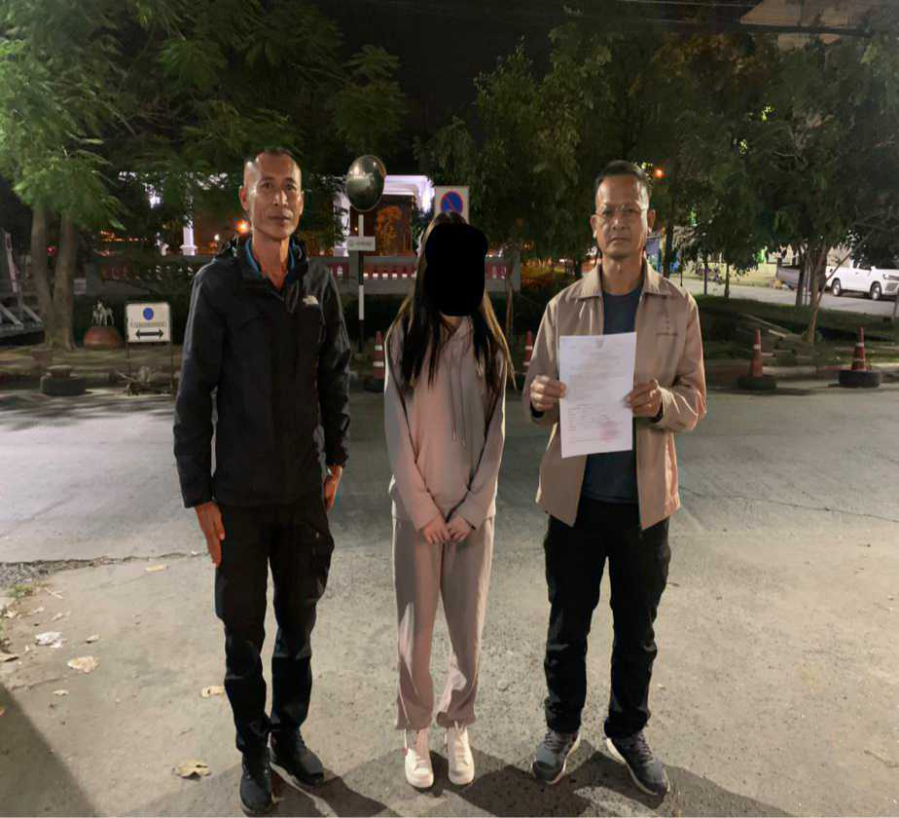
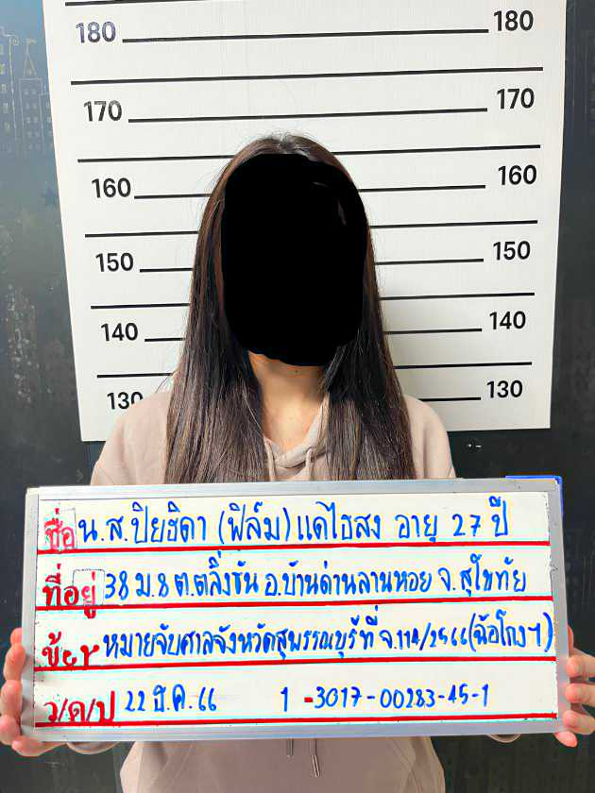

รายงานการปฏิบัติราชการงานสอบสวน
ข้อมูล ณ วันที่ 31 ธ.ค.66
1. สถิติคดีอาญา 4 กลุ่ม ประจำเดือน ธันวาคม 2566

ประเภทความผิด | เกิด | จับ | ผู้ต้องหา | หมายเหตุ
กลุ่มที่ 1 ความผิดเกี่ยวกับชีวิต ร่างกาย และเพศ | - | - | -
กลุ่มที่ 2 ความผิดเกี่ยวกับทรัพย์ | - | - | -
- ยักยอกทรัพย์ | - | - | -
- ทำให้เสียทรัพย์ | - | - | -
กลุ่มที่ 3 ความผิดพิเศษ | - | -
กลุ่มที่ 4 ความผิดรัฐเป็นผู้เสียหาย | 9 |  | 9
- ยาเสพติด | 5 |  | 5
- อาวุธปืน (ไม่มีทะเบียน) | 3 |  | 3
- การพนัน | - |  | -

18 ธันวาคม 2566
เมื่อวันที่ 18 ธันวาคม 66 พนักงานสอบสวนได้รับแจ้งความร้องทุกข์ โดยผู้แจ้ง พ.ต.ต.หิรัญ นิธากรณ์ ได้มาพบพนักงานสอบสวน เพื่อให้เจ้าหน้าที่ตำรวจดำเนินคดีกับ นาย ยอดชาย ศรีอ่อน ในข้อหาครอบครองยาเสพติดให้โทษประเภท 1 (เมทแอมเฟตามีน)
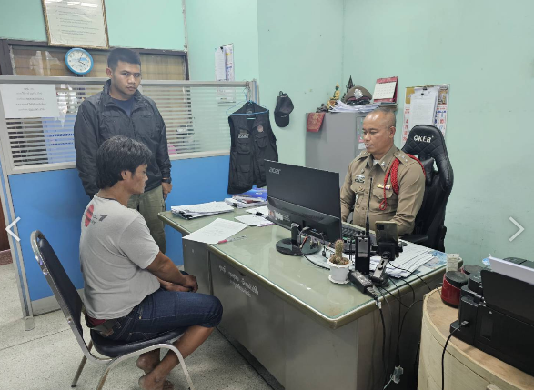

31 ธ.ค. 2566
ช่วงวันที่ 1-31 ธันวาคม 2566 พนักงานสอบสวนได้รับแจ้งความร้องทุกข์ จำนวน 13 คดี
ช่วงวันที่ 1-31 ธันวาคม 2566 พนักงานสอบสวนได้รับสำนวนคดีอาญาไว้ทำการสอบสวน 13 คดี สอบสวนเสร็จสิ้นแล้ว 13 คดี คงเหลือและอยู่ระหว่างการสอบสวน 0 คดี
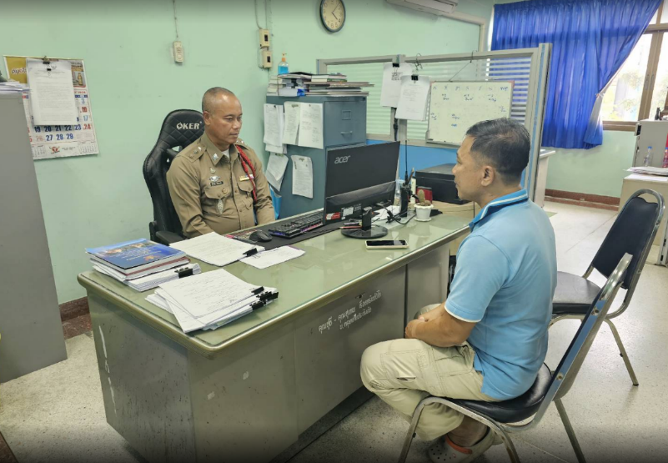

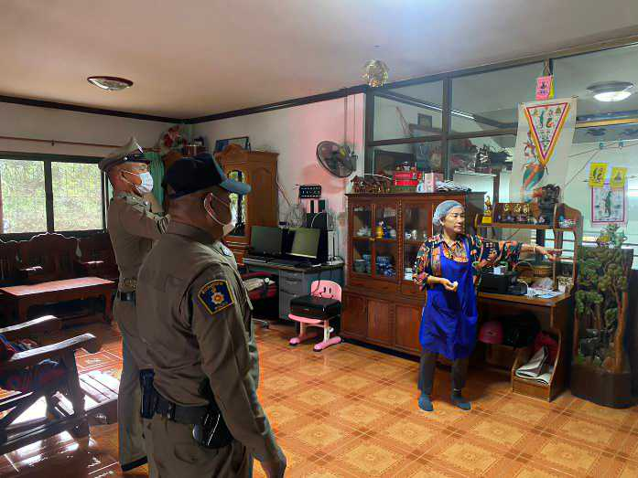
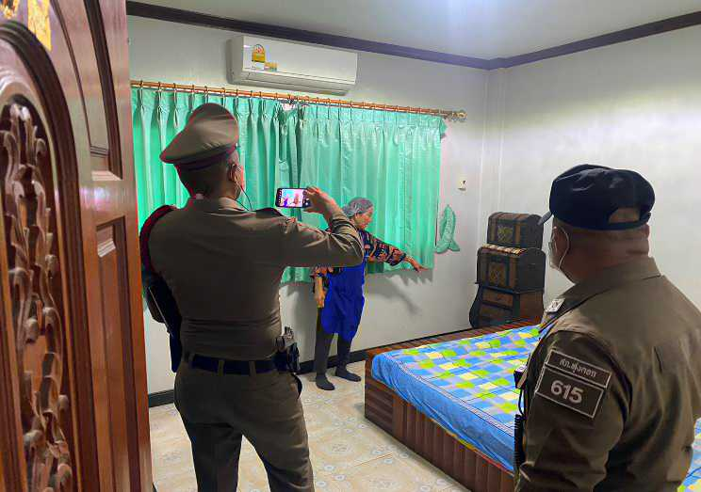
3.ตรวจสอบที่เกิดเหตุคดีต่างๆ

เมื่อวันที่ 18 ธันวาคม 2566 เวลา 14.15 น.
ร.ต.อ.ปัญญา อยู่พิทักษ์ รอง สว.(สอบสวน)สภ.ทุ่งคอก พร้อมพลขับ 30 และเวรสืบสวน เข้าไปที่เกิดเหตุ ตรวจสอบเหตุคดีลักทรัพย์ สถานที่เกิดเหตุ บ้านเลขที่ หมู่ 3 ต.ทุ่งคอก ร้านก๋วยเตี๋ยวบ้านจัน

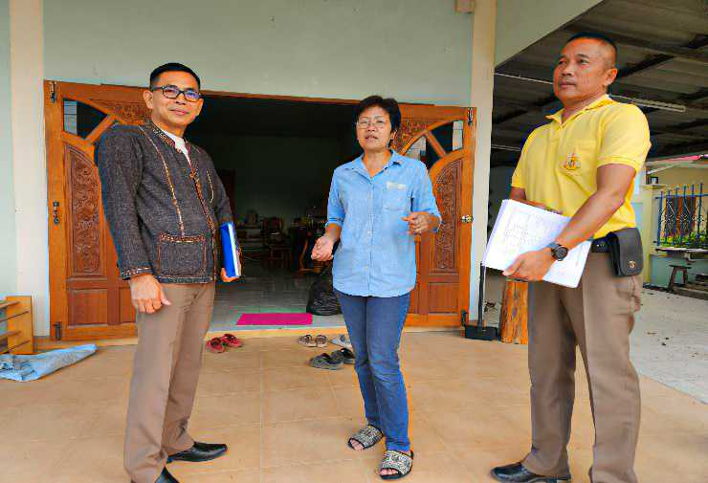
4.ตรวจเยี่ยมผู้เสียหาย และรายงานความคืบหน้าของคดี
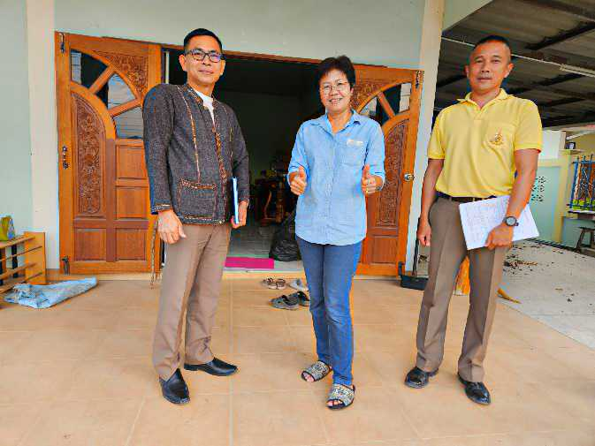
เมื่อวันที่ 23 ธันวาคม 2566 เวลา 10.30 น.
พ.ต.ท.ฐิติวัชร์ ภูริศิริพัฒน์ รอง ผกก.สอบสวน.สภ.ทุ่งคอก พร้อม ร.ต.อ.ปัญญา อยู่พิทักษ์ รอง สว(สอบสวน)สภ.ทุ่งคอก ร้อยเวรสอบสวนในคดีลักทรัพย์ที่รับผิดชอบ เข้าตรวจเยี่ยมผู้เสียหายและรายงานความคืบหน้าให้กับผู้เสียหาย เป็นที่พึงพอใจ บ้านเลขที่ 269 หมู่ 13 ตำบลทุ่งคอก

